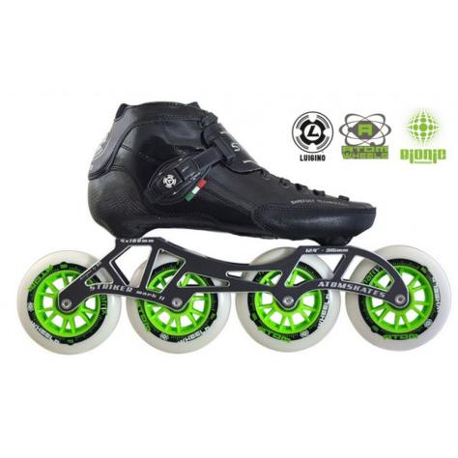
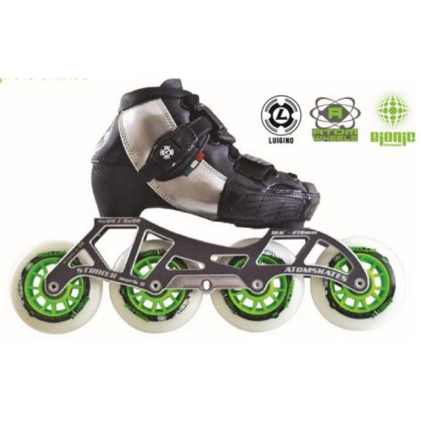
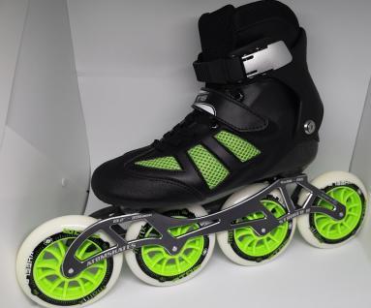

Majstrovstvá Slovenska na cestnom okruhu 2021 a 3. kolo SIPM
Šaľa inline 2021
Preteky pod záštitou Slovenského rýchlokorčuliarskeho zväzu, Primátora mesta Šaľa p. Belickeho, Mesta Šaľa, Šalského In-line klubu LUIGINO.sk
Organizátor: Slovenský rýchlokorčuliarsky zväz
Usporiadateľ LUIGINO.sk Termín konania 26.09.2021
Miesto konania Ulica SNP Šaľa GPS: www.google.sk/maps/dir/48.1508544,17.8675052/48.1473387,17.8635882/@48.1491877,17.863597,17z/data=!3m1!4b1!4m2!4m1!3e2?hl=sk&authuser=0
Riaditeľ pretekov Marián Miškovič
Technický riaditeľ Marián Belák
Hlavný rozhodca Lívia Kmeťková
Kancelária pretekov: Tomáš Mečír +
Štartovné 5,- EUR pre registrovaných v SRZ
10,- EUR pre ostatných účastníkov OPEN preteku.
Registrácia www.srzinlinespeed.com/podujatia
Štart: štart 1.disciplíny od 10:00
Ukončenie registrácie uzávierka 3 dni pred začiatkom pretekov
Pravidlá Preteká sa podľa súťažných pravidiel inline korčuľovania SRZ platných pre rok 2021 a týchto propozícii. Pretekári sú povinní mať ochrannú prilbu a odporúčané sú chrániče kolien, lakťov a zápästia. V prípade rovnosti bodov rozhoduje lepšie umiestnenie na najdlhšej trati. Maximálny priemer koliesok je 110 mm pre kat. senior, junior a 100 mm pre kat. kadet a žiaci – max 90 mm. Titul M-SR bude udelený v kategóriách senior/ky, junior/ky, kadet/ky, žiaci/čky A, žiaci/čky B, ak v danej kategórii budú na štarte minimálne 4 pretekári .

Vylúčenie zodpovednosti Usporiadateľ nepreberá zodpovednosť za zranenia ani za vecné škody na majetku zúčastnených osôb. Všetci účastníci štartujú na vlastnú zodpovednosť.

Protesty Možno podať po zverejnení výsledkov u riaditeľa pretekov za poplatok 30 €.

Kategórie
Kategória |  |  | Vek |  |  |  | Rok narodenia
Seniori / ky |  |  | 19 + starší |  |  |  |  | 2002 a starší
Juniori A/ ky |  |  | 17-18 |  |  |  |  | 2004-2003
Juniori B/ ky |  |  | 16-17 |  |  |  |  | 2006-2005
Kadeti / ky |  |  | 13-14 |  |  |  |  | 2008-2007
Žiaci / čky A |  |  | 11-12 |  |  |  |  | 2010-2009
Žiaci / čky B |  |  |  | 9-10 |  |  |  | 2012-2011
Žiaci / čky C |  |  |  | 8 a mladší |  |  |  |  | 2013 a mladší

Disciplíny
Viacboj MSR na cestnom okruhu pozostáva z
Kategória | 1.disciplína | 2.disciplína | 3.disciplína
Senior / ky | 100 metrov | 1 kolo | 5000 metrov
Junior / ky A, B | 100 metrov | 1 kolo | 3000 metrov
Kadet / ky | 100 metrov | 1 kolo | 2000 metrov
Žiaci / čky A | 100 metrov | 1 kolo | 2000 metrov
Žiaci / čky B | 100 metrov | 700m | 1000 metrov

Viacboj žiakov C pozostáva z
Kategória | 1.disciplína | 2.disciplína | 3.disciplína
Žiaci / čky C | 100 metrov | 300 metrov | 700m

Prezentácia: Prezentácia pretekárov, výdaj štartovného čísla prebehne :ul. SNP 48.149953 17.866492 dňa 26.09.2021 od 9:00
Trať: 1 okruh má 1000 m a šírku 6 metrov “12m obojsmerne”. Povrch okruhu je asfaltový novo kladený pred 3 dňami. Preteky sa konajú po uzatvorenej komunikácii. Pretekári štartujú na vlastné nebezpečenstvo a sú povinní riadiť sa pokynmi usporiadateľov.
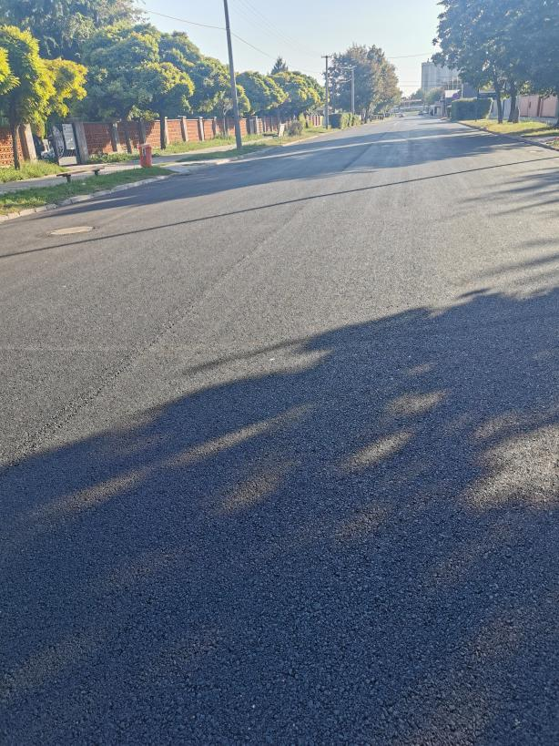
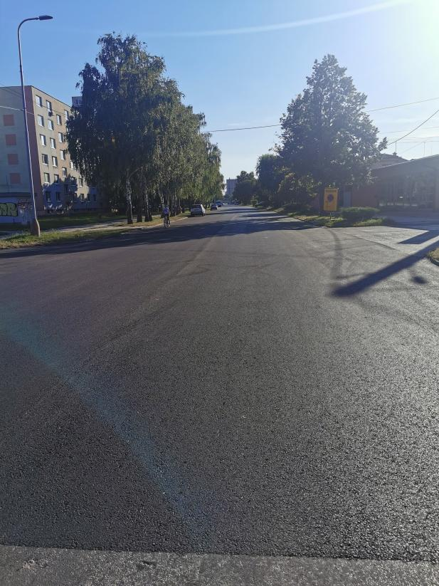
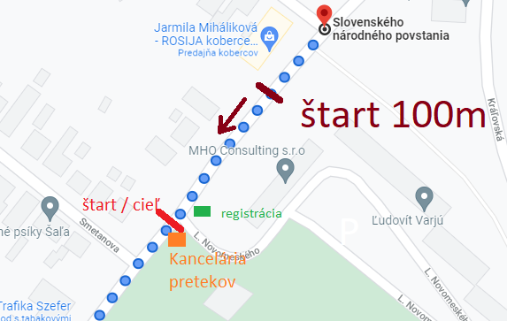

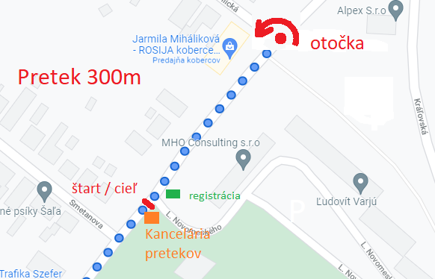

V prietoroch otočky sa cesta rozširuje +3 m
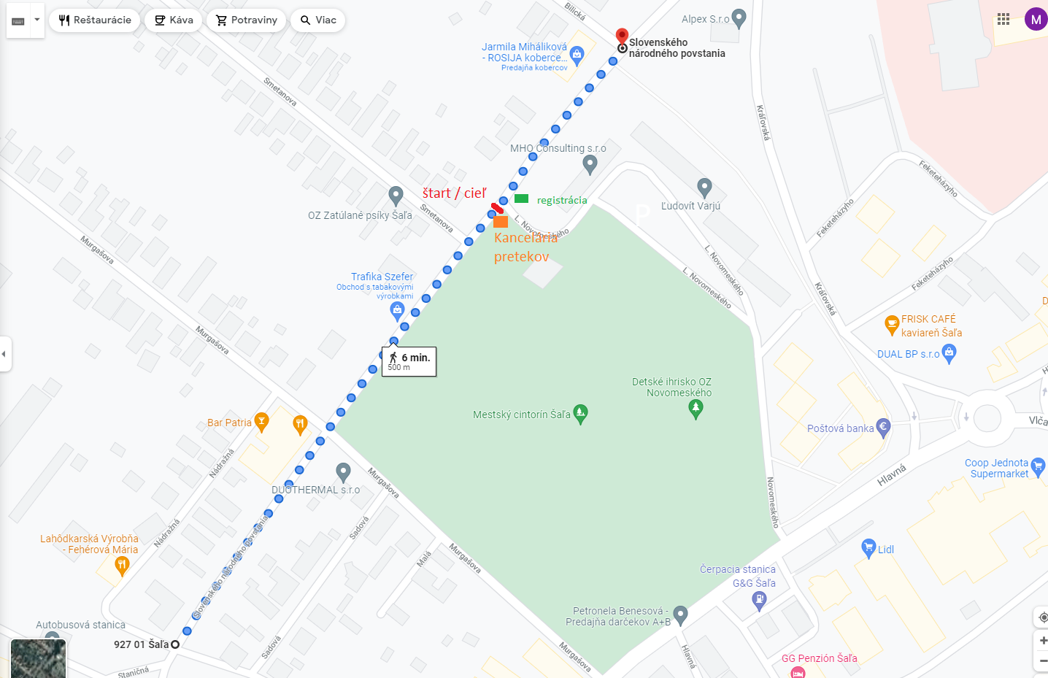
Možnosti parkovania:
v uličkách: Bilická, Smetanova, Murgašova, pri ŽSR stanici, L.Novomeského v sídlisku, z druhej strany meského cintorína, na Kráľovskej
ŠTARTOVÉ ČÍSLA:
Štartové čísla budú vo forme návlekov na prilbu. Po skončení pretekov ich prosím vrátiť.
CENY pre víťazov:
Na prvých troch pretekárov v absolútnom poradí muži/ženy - chlapci/dievčatá jednotlivých kategórií čakajú tieto odmeny:
Trofej pre víťaza, medaile a diplom.
Možnosti STRAVOVANIA
Z dôvodu Covid situácie a rýchlej zmeny v organizovaní preteku nebude na preteku bufet. Jedlo si bude možné objednať formou donášky na dole uvedených odkazoch:

MERANIE ČASOV: eRKaTiming, C.E.C Inline Speedskating Competition Software
LEKÁRSKA POMOC:
Organizátorom je zabezpečená počas celých pretekov.
BEZPEČNOSŤ:
Každý pretekár musí mať počas pretekov prilbu. Použitie chráničov rúk a kolien je dobrovoľné.
POISTENIE:
Všetci účastníci sú povinní zabezpečiť si individuálne zdravotné poistenie. Organizátor nepreberá zodpovednosť za škody na majetku alebo na zdraví súvisiace s cestou, pobytom a s účasťou pretekárov na podujatí. Každý účastník štartuje na vlastnú zodpovednosť.
INFORMÁCIE:
Marián Miškovič, č. tel. 0908747415, , e-mail: info@luigino.sk

